**súper nota**

*Nombre del Alumno: Abner Jacob Monterroso Albizurez*

*Nombre del tema : Comandos de la ficha de inició.*

*Parcial : II*

*Nombre de la Materia : Cálculo II*

*Nombre del profesor: Aldo Irecta*

*Nombre de la Licenciatura : Derecho.*

*Cuatrimestre II*

*Lugar y Fecha de elaboración*

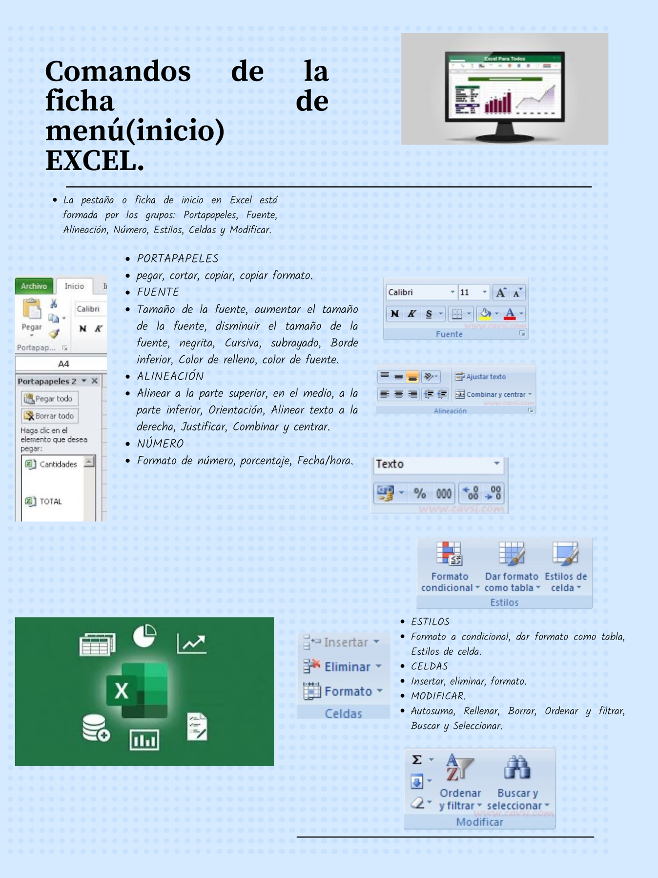

REFERENCIAS BIBLIOGRÁFICAS

https://www.cavsi.com/preguntasrespuestas/que-es-la-ficha-menu-inicio-excel-y-cuales-son-sus-elementos-2/

https://cincodias.elpais.com/cincodias/2020/03/10/lifestyle/1583838928_923176.html